Будьте уважні і обережні - СНІД
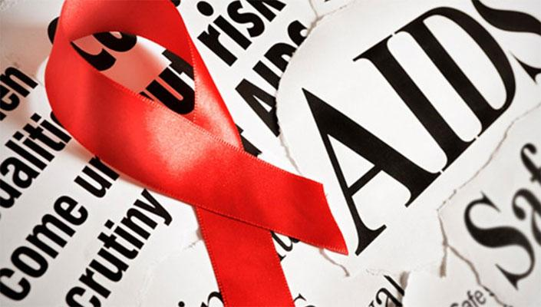
Україна залишається в категорії країн з концентрованою стадією епідемії ВІЛ-інфекції, що зосереджена серед окремих груп населення високого ризику інфікування ВІЛ. Сьогодні епідемічна ситуація з ВІЛ-інфекції в Україні знову характеризується зростанням кількості зареєстрованих випадків ВІЛ-інфекції в більшості регіонах України.
Катастрофічних перспектив, які нас очікують у майбутньому, можна уникнути лише уважним ставленням до проблеми кожною людиною. Ваші знання - можуть захистити Вас. Дізнайтеся про ВІЛ/СНІД більше.
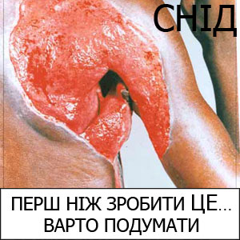
ВІЛ – це вірус імунодефіциту людини, який розвивається та розмножується в організмі людини і призводить до повної втрати захисних сил організму та розвитку СНІД.
СНІД – це синдром набутого імунодефіциту, тобто хвороба, викликана вірусом. Віруси є збудниками багатьох хвороб, наприклад, грипу, герпесу, навіть деяких видів раку. Для своєї життєдіяльності вірус повинен проникнути в живу клітину. В разі ВІЛ – це імунна клітина людини.
Перші випадки захворювання на СНІД було діагностовано в 1981 році у США. Протягом двох років було з’ясовано загальну картину хвороби, виявлено її збудника – вірус імунодефіциту людини (ВІЛ), розроблено методи, за допомогою яких знаходять цей вірус в організмі людини, встановлено механізм негативної дії вірусу на організм. Офіційно ВІЛ був виділений та ідентифікований у 1983 р. французькими вченими на чолі з Монтеньє в Пастерівському інституті в Парижі (одночасно із американськими вченими з Національного Інституту Здоров’я на чолі з Робертом Галло). Термін СНІД застосовують до найпізніших стадій ВІЛ-інфекції. Офіційні критерії ВІЛ/СНІДу розроблені Центром боротьби та попередження захворювань в Атланті (штат Джорджія), де проводяться спостереження за поширенням інфекції у Сполучених Штатах.
Віруси, в тому числі й ВІЛ, виявляються за допомогою спеціальних методів дослідження крові. Коли вірус потрапляє в організм, імунна система починає виробляти в імунних клітинах специфічні білки – антитіла, які борються з вірусом. Наявність антитіл у крові людини свідчить про те, що в її організм потрапила інфекція (наприклад, коли аналіз крові показує наявність антитіл до ВІЛ, це означає, що людина інфікована ВІЛ). Але слід знати, що з моменту проникнення ВІЛ в організм проходить від 2 до 12 тижнів, протягом яких організм продукує достатню кількість антитіл, щоб їх вже можна було виявити в крові. В цей інкубаційний період (його називають “вікно”) сучасними методами дослідження неможливо виявити вірус в організмі, оскільки він ще не накопичився в достатній кількості. Тому людям, що проходять тестування на ВІЛ, рекомендується навіть за наявності негативного результату повторити аналіз через три місяці.
Носії ВІЛ протягом тривалого часу можуть виглядати й почуватися здоровими, хоча відразу після інфікування спостерігаються симптоми, що нагадують гостре респіраторне захворювання або застуду. Потім настає прихований період, коли вірус себе ніяк не проявляє. Цей період може тривати роками. Весь цей час ВІЛ-інфікована людина почувається добре і, не підозрюючи, що в неї ВІЛ-інфекція, може заражати інших. Та з часом імунна система все більше ослаблюється, а вірус сильнішає.
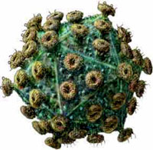
Збудник СНІДу - вірус імунодефіциту людини (ВІЛ) - відноситься до ретровірусів. Своєю назвою ретровіруси зобов'язані незвичайному ферменту - зворотної транскриптазі (ревертазі), що закодована в їх геномі і дозволяє синтезувати ДНК на РНК-матриці. Таким чином, ВІЛ здатний продукувати у клітках-господарях, таких як "хелперні" Т-4 - лімфоцити людини, ДНК-копії свого геному. Вірусна ДНК включається в геном лімфоцитів та інших клітин, що мають спеціальні рецептори для вірусів і боротьби з ними. Це призводить до руйнування всієї імунної системи. До цих пір невідомі навіть теоретичні підходи до рішення такої задачі, як очищення генетичного апарата кліток людини від чужорідної (зокрема, вірусної) інформації. Без рішення цієї проблеми не буде повної перемоги над СНІДом.У результаті цього протягом років організм втрачає свої захисні засоби і не в змозі протистояти збудникам різних інфекцій і убивати пухлинні клітки. Головними причинами смерті при СНІД є інфекції та злоякісні новоутворення, з якими ослаблений ВІЛ-інфекцією організм не може боротися. Середня тривалість життя інфікованої людини складає 7-10 років.

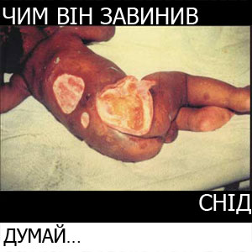
Існують ТРИ основні шляхи передачі ВІЛ від однієї людини до іншої:
- При статевому контакті з ВІЛ-інфікованою людиною, коли сперма чи вагінальні виділення інфікованої людини потрапляють на слизові оболонки вагіни, пеніса, ротової порожнини або прямої кишки, з яких вірус проникає в кров іншої людини.
- Коли цілісність шкірних покривів порушується гострим предметом (голкою, бритвою або інструментом для нанесення татуювання), яким перед цим користувалася інфікована людина і кров якої залишилась на цьому предметі. Ризик інфікування ВІЛ найбільший при повторному використанні шприца чи голки для введення ліків або наркотиків після вірусоносія, а також при переливанні крові, що містить ВІЛ.
- ВІЛ також може передаватися плоду від інфікованої матері під час вагітності, пологів чи після народження дитини через молоко матері.
Це підступна невиліковна хвороба, яка не має характерних симптомів, але все-таки деякі з ознак даного захворювання можуть бути такими:
- Стійкий сухий кашель.
- Тривала, більше трьох місяців, лихоманка (підвищення температури) незрозумілої причини.
- Збільшення лімфовузлів (окрім пахових).
- Різке зниження ваги.
- Тривала діарея.
- Часті головні болі, слабкість, зниження пам'яті і працездатності.
- Запалення слизистої оболонки порожнини рота, білуватий наліт, виразки.
- Нез'ясовне зниження зору і сліпота.
- Пітливість вночі.

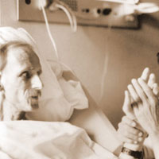
Вірус імунодефіциту людини НЕ ПЕРЕДАЄТЬСЯ через:
- спільне з ВІЛ-інфікованим користування верхнім одягом;
- рукостискання;
- спільне користування “фонтанчиком” для питної води;
- посуд, їжу;
- домашніх тварин;
- туалети (унітази);
- чхання та кашель;
- контакти в громадському транспорті (наприклад, у години “пік”);
- обійми;
- монети та паперові гроші;
- постільну та натільну білизну, рушники, мило, мочалку;
- укуси комарів та інших комах;
- плавання в басейні;
- дверні ручки та спортивні снаряди;
- дружні поцілунки.

Заходи профілактики. Основна умова - Ваша уважність!
Статеві контакти - найбільш розповсюджений шлях передачі вірусу. Тому надійний спосіб запобігти зараження - уникати випадкових статевих контактів і використовувати презерватив.
Будь-який інструментарій (шприци, системи для переливання крові) як у медичних установах, так і в побуті при різних маніпуляціях (манікюр, педикюр, татуювання, гоління і т.п.), де може міститися кров людини, зараженої ВІЛ, потрібно стерилізацізувати. Вірус СНІДу не стійкий, гине при кип'ятінні миттєво, при 56С градусах - протягомі 10 хвилин. Можуть бути використані і спеціальні дезрозчини. Спирт не убиває ВІЛ. Перевірка донорської крові обов'язкова.
